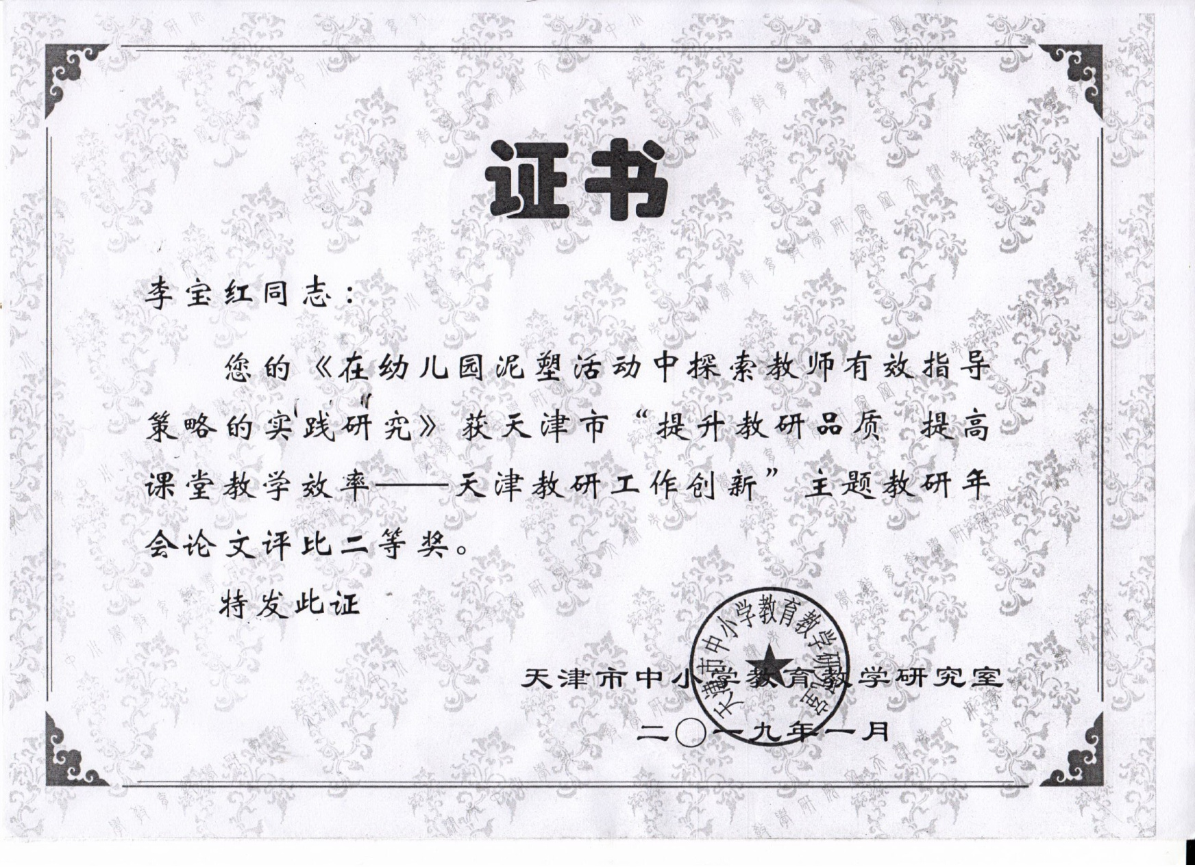

在幼儿园泥塑活动中探索教师有效指导策略的实践研究

天津市河北区教师进修学校

李宝红

在幼儿园泥塑活动中探索教师有效指导策略的实践研究
摘要：在幼儿园开展泥塑活动不仅能萌发幼儿初步的审美情趣，更能够促进幼儿动手动脑，发展空间知觉和创新思维，并在其中体验成功的乐趣。教师通过提升专业素养，筛选适宜的泥塑活动内容，深入实际教育活动调整反思，总结出一系列指导策略，如：创设游戏情景的策略、主动尝试的策略、经验准备策略、注重观察策略、语言指导策略、材料支持策略、同伴经验借鉴、提升经验策略，使幼儿园泥塑活动得以有效开展。以泥塑活动为切入点，促使幼儿能真正全面健康并富有个性的发展。
关键词：泥塑 审美情趣 主动学习 指导策略

泥塑是我国传统民间美术活动，能够体现中华民族特有的民族文化，开展泥塑活动，能够使幼儿对民间美术产生浓厚的兴趣，有利于萌发幼儿初步的审美情趣，有利于促进幼儿动手动脑，发展空间知觉和创新思维，更重要的是能在泥塑活动中体验快乐。然而在泥塑活动，我们也发现很多教师在活动中出现了重活动结果，轻活动过程的现象，教师过多的重视泥塑技能的传授，忽略了幼儿的情感体验，教师单纯以“像不像”“好不好”为标准，评价幼儿作品，扼杀了孩子们的想象力和创造力，阻断了孩子们的成功体验，所以，我们集合了全区各幼儿园具有美术特长的骨干教师，成立泥塑教学研修小组，旨在以《3-6岁儿童学习与发展指南》为引领，以泥塑教学为切入点，探索行之有效的幼儿园泥塑活动中的指导策略，促进幼儿主动学习，获得发展。
一、提升专业素养，开发适宜内容。
（一）运用学习、培训，帮教师贮备相关知识与技能，提升教师专业素养为小组研修奠定基础。
我们采取问题引领的学习方式，使教师明确了泥塑活动的核心价值、核心目标、各年龄段幼儿塑造的特点。专家培训，提高技能的培训方式。泥塑活动的开展离不开塑造技能的支持，为此我们借助专家培训的方法，提高教师的塑造技能，增强教师指导幼儿泥塑活动的自信心。这样的学习和培训贯穿于整个研修过程之中。
（二）遵循幼儿年龄特点筛选适宜的泥塑活动内容。
我们依据《3-6岁儿童学习和发展指南》中提到的幼儿年龄阶段及认知水平的特点，为不同年龄班的幼儿，选择他们身边的、熟悉的、适宜用泥塑表现的事物作为塑造主题内容。
小班选择的内容以食品类为主，如：圆球型系列（糖球、苹果、橘子等）、长条型系列（面条、麻花等），扁平型系列（饼干、汉堡等）让幼儿在对泥塑活动感兴趣的基础上，逐步提高泥塑技能。中班选择内容以花草、蔬菜、及简单的动物形象为主，如：向日葵、白菜、辣椒、小刺猬、小兔子等。大班的内容就较为丰富，除小动物外，还涉及到了人物、建筑、景物等等。
二、深入实际，调整反思
（一）探寻适宜的指导方法，促进泥塑活动教育价值的体现。
学习决定着教师思维的灵活和教育观念的转变，而观念的更新、思想的解放必然会带来行为的创新。在教师对泥塑活动的核心价值和年龄特点有了比较明确地认识后，选取适宜的内容进行了实践活动，可到了具体实施的时候又难免出现这样那样的现象。如：教师们讲解示范过多，幼儿失去了自主探究空间、时间，作品千篇一律，但形象较逼真。教师这样做的理由：孩子缺乏必要的技能，不这样教，孩子就不能完整塑造作品。另一种是教师在幼儿对物体进行充分观察认识后，让幼儿自由塑造，完成的作品不是很形象，有的可以说是抽象，但形态各异，塑造的方法也各不相同，幼儿塑造物体的兴趣也很浓。教师这样做的理由：泥塑活动中最重要的是要使幼儿有愉快的、成功的情感体验。
面对出现的问题，我们采用了对比讨论的研究方法。通过研讨教师们认为，前一种现象重视的是技能的传授，没有关注幼儿在塑造过程中的情感体验和个性发挥，抑制了幼儿的创造性思维的发展。后一种现象教师注重幼儿在塑造活动中的情感体验，没有适时的指导，幼儿的塑造水平只停留在幼儿原有水平上，塑造经验和技能的没有得到提高。怎样解决这样的问题呢？通过实践研讨教师们认同了观察体验法对指导幼儿泥塑活动的有效性，但需要做好以下几点：①活动前观察有序，积累经验②通过教师预操作，模拟影响幼儿塑造的难点问题，预想出解决方法。③活动过程中注意观察幼儿表现，针对具体情况适时指导。就这样，我们让教师在教育观念的碰撞中调整反思、建构新的认识。
（二）注重运用幼儿的“学”，反思教师的“教”，助幼儿获得成功。
泥塑活动中我们着力关注幼儿在活动中怎样主动学习，怎样提高自己的技能和表现水平。引导教师思考怎样支持幼儿想法，怎样使幼儿主动学习的过程变得更有效。为此在实践观摩时，每位教师观察一名幼儿，并认真记录幼儿在活动中的表现（特别是在幼儿独立操作中的情况）。研讨时教师用幼儿的“学”反思教师的“教”帮助做课教师梳理把握介入时机适宜性、指导策略的有效性。如在观摩大班塑造“飞机”活动后，教师根据自己的观察，明确了活动中教师如何把握适宜的介入时机，采用适当的指导策略。如当教师发现幼儿迟疑，不知从哪入手时，教师用语言提示，帮幼儿理清思路；当幼儿在制作小窗口屡次失败时，教师为幼儿提供了辅助材料帮助其成功。同时教师们也提出了质疑的问题。如当幼儿遇到困难时放弃了自己的想法，教师顺从了幼儿，这样做是否可行?研讨结果：对于幼儿在制作过程中改变自己的想法的问题，作为教师应分析、了解幼儿改变想法的原因。①如果幼儿有了新的富有创意的想法可以鼓励幼儿大胆创新；②如果幼儿是因制作技能等困难而放弃的，教师应给幼儿支持，助其实现原有的想法，不能中途而废。当幼儿操作时出现用泥比例失调的现象时，教师没有介入，而是让幼儿继续尝试，幼儿没有获得成功，这样是否适宜吗？讨论结果：遇到这样的情况教师应把握好“度”当发现幼儿反复尝试不成功时，教师应及时介入，与幼儿共同分析不成功的原因，及时帮幼儿调整。当幼儿在制作过程中出现以物代物的现象时教师是否应引导幼儿用泥完成？讨论结果：在泥塑活动中以物代物是可以的，如：老鼠的胡须、直升飞机的螺旋桨等细小的地方就可用其他的物品代替的。如果使用泥能完成而幼儿却使用了替代的物品，这时教师应视幼儿的能力水平予以指导，帮幼儿提升经验。就这样，通过不断反思研讨，教师们逐渐把握了介入的时机及有效的介入方式，使幼儿在塑造活动的过程中获得了成功，继而增强了幼儿的自信心和主动探究欲望。
（三）依据幼儿兴趣和技能水平，适当的调整教学内容，满足幼儿的需要。
泥塑活动内容是教师预定的，虽然考虑到依据幼儿的年龄特点及认知水平，然而通过开展活动发现，我们选择的内容有的过难，幼儿经过努力也无法完成，这样容易让幼儿失去信心，失去对泥塑活动的兴趣。分析其原因，主要是由于幼儿缺乏必要的操作技能，难以支持幼儿来完成他们有创意的想法。教师在活动前预测的活动难点可能在活动中并不成立。例如中班塑造活动“小乌龟”，活动前教师引领幼儿对乌龟进行了细致的观察，并积累了相关经验。教师预测制作小乌龟鼓起来的贝壳，也可能是乌龟的头、四肢与乌龟壳的连接方法会是活动的难点。然而在活动中又出现了分泥比例失调等现象。由于出现难点的过多，给教师的指导带来很大的困难，无法照顾到每一名幼儿。使幼儿失去了成功的体验。为此我们感到，在研究过程中，我们应依据幼儿兴趣、操作技能，适当的调整教学内容，满足幼儿的需要，促使其能通过塑造技能来完成自己想要表达表现的内容。归纳出：泥塑活动前引导幼儿对事物的观察、认识的重要性、教师进行的预操作必要性、教学中教师运用适宜的指导策略等。为进一步加强泥塑专题研究深度，保证教研的效果真正落在每一位教师的发展和每一位幼儿的发展上，从而真正实现师幼的共同成长奠定了基础。
三、归总策略，辅助教学
（一）创设游戏情景的策略
游戏是幼儿的基本活动，在进行泥塑活动时可根据塑造内容的不同创设不同的游戏情景，使幼儿置身在游戏情景中，积极主动参与活动。如在塑造白菜辣椒、胡萝卜等内容时，可为幼儿创设蔬菜店的游戏情景，在活动中教师鼓励幼儿为蔬菜店制作一些新鲜的蔬菜，调动幼儿参与活动的积极性，使他们能大胆的无拘无束的表现自己对塑造物体的认识与理解。最后环节以小动物到蔬菜店挑选蔬菜的方式进行幼儿作品的评价，将游戏贯穿始终，增强幼儿参与活动的兴趣。
（二）主动尝试的策略
幼儿通过自己的探究试误而获得的经验是深刻的，为此在泥塑活动中，我们变教师的直接示范为幼儿自主探究尝试的过程，变模仿“教师作品”的被动表达为“创作自己作品”的主动表达。让在探究的过程中引发幼儿主动尝试，即调动了幼儿参与活动的积极性主动性，又培养了幼儿良好的学习习惯。例如在小班制作饼干活动的过程中，教师在与幼儿一起观察、说出特征后，教师会提出问题，你想做一块这样的饼干送给小兔吗？幼儿制作后教师提问：你是怎样把它变成扁扁饼干的？归纳幼儿的制作方法，然后再请幼儿尝试操作，既满足了幼儿想要制作的需求，又学会压扁的方法。
（三）经验准备策略：
在选择泥塑内容的时候，首先要考虑孩子们对所塑造的事物了解多少，如果上来就制作，幼儿很难会抓住其特点，没有经验的支持，很难获得成功的体验。于是我们在分析活动主题的基础上，了解孩子的原有经验，进行一些必要的铺垫， 如在确定了泥塑活动“小鱼”这个主题后，可以和幼儿一起搜集了小鱼的图片，并和幼儿交谈说说自己喜欢的小鱼有什么特点，丰富了幼儿的感性认识和相关经验。让幼儿做好制作的前期铺垫。还可以在活动前请幼儿画好设计图，幼儿有了一个大致的设想，在制作时就能很好的抓住重点进行塑造了。
（四）注重观察策略：
泥塑作品的重要特征是直观、立体、形象。因此，我们要引导幼儿学会观察入手，掌握观察的方法。如：先整体后局部再细微的观察；又如自上而下、由内向外、由大到小、由轮廓到特征的观察等，培养幼儿观察的条理性，使幼儿能抓住事物的主要特征，提高泥塑的表现力。如制作小鱼的尾巴时，幼儿只用一片泥捏出了尾巴，没有动感，这时可以带小朋友到鱼缸旁边观察小鱼游动时尾巴的形态，在观察后幼儿把这片尾巴捏了几个皱褶，并把尾巴向一边弯曲，一条正在游动的小鱼就活灵活现的表现出来了。通过细致的观察，在制作时幼儿能比较生动的表现出物体的主要特征。
（五）教师语言指导的策略
语言指导的策略是在任何活动中不可缺少的一种指导策略，在活动中教师可运用建议式、鼓励式、邀请式、角色式、提问式等不同的指导方式。教师对于不同的活动可采取不同的方式，已达到活动的目的。如：“你如果能让小老鼠的手扬起来，它就像是在跳舞蹈了。”
（六）材料支持的策略
教师可以通过提供不同的材料、改变工具设备的方法来影响幼儿，如实物、照片、辅助材料、各种泥塑工具等，潜移默化的影响和支持幼儿的活动行为，激励幼儿在活动中学习和发展。例如：制作小乌龟的活动，幼儿与教师收集的图片、实物、模拟乌龟以及辅助材料小棍、豆子、牙签等，当幼儿制作乌龟壳找不到感觉时，教师将模拟乌龟提供给幼儿摸一摸；当幼儿塑造不出自己想要的乌龟样子时，教师领着幼儿到照片前看一看；当幼儿用粘的方法连接乌龟的四肢与身体屡次尝试不成功时，教师可引发幼儿寻找是彩泥的原因，还是连接方法的原因，鼓励幼儿寻找 “替代材料”或“辅助材料”。
（七）同伴经验借鉴的策略
在泥塑创作活动中幼儿与同伴之间的互动，更能激发幼儿主动学习的欲望，同时增进幼儿之间相互了解、学习、交流、沟通。如在制作飞机的泥塑活动中，明明和丽丽都在制作直升飞机。明明用彩泥反复制作了几次螺旋桨都没有成功，而丽丽则采用了替代物的方法用牙签和橡皮泥很快就做好了螺旋桨。这时教师介入，请明明看看丽丽怎么做的，明明很快就完成了作品，达到幼儿间相互学习的目的，使个体点滴创新的火花燃烧并照亮着他人。
（八）提升经验的策略
在泥塑活动中，作品分析环节能帮助幼儿了解他人经验归纳提升自己的经验。幼儿在亲自制作后有了自己的感受，有了表达表现的欲望。教师在注重观察幼儿制作的基础上，选择做法典型的幼儿作品，请幼儿演示操作方法，及自己在制作过程中遇到的困难以及解决困难的方法。着重点出作品的独到之处，引发其他幼儿的联想，拓展思路，使幼儿在互相欣赏、互相讲评的过程中学会客观地、全面地、独立地看待问题，学会尊重赏识别人，感受分享交流的快乐。同时这种讲评，使幼儿在问题的解决过程中及创作的过程中认识需要得到满足，自我能力得到肯定，逐步养成敢想、敢说、敢做的创造品质，更激发幼儿主动参与泥塑活动的兴趣。
幼儿通过泥塑活动将他们心中美好的事物，以立体形象的形式表现出来，不仅提高了审美能力，更激发了幼儿表现美、创造美的欲望。他们通过塑造物体，记录对生活经验的感受，在获得情感的发泄，自由创作的乐趣的同时，动手动脑，启迪幼儿智慧；同伴沟通，发展语言表达能力；相互协作，促使其社会性在潜移默化中发展提升，使幼儿能真正全面健康并富有个性的发展，这便是我们对孩子进行塑造创作活动的意义所在！

